Agenda pastoral

1. Segunda-feira, dia 19, às 21h00, confissões para catequizandos e pais do 6.º ano de catequese.
2. Terça-feira, dia 20, às 21h30, reunião das Equipas Paroquial e Vicarial da Pastoral Familiar.
3. Nas sextas-feiras, dias 23 e 30 de junho, não haverá missa.
4. Sábado, dia 24, às 21h00, 1.º Encontro de preparação para o Matrimónio. No domingo, dia 25, às 15h30, 2.º Encontro.
5. Domingo, dia 25, a missa da manhã, será mais cedo, às 10h00, com a Festa da Profissão de Fé (6.º ano).
6. Inscrições e renovação da inscrição, na Catequese da Infância e Adolescência, fazem-se durante o mês de junho.
7. Paróquia integra peregrinação diocesana a Fátima, a 9 de setembro. Inscrições até 7 de julho, na Secretaria Paroquial. Preço: 12,50 €.
8. Paróquia organiza viagem aos Países Bálticos (Letónia, Estónia e Lituânia) entre os dias 3 e 9 de agosto, sob orientação do pároco. Inscrições na secretaria paroquial até 25 de junho de 2017.

7 di©as | 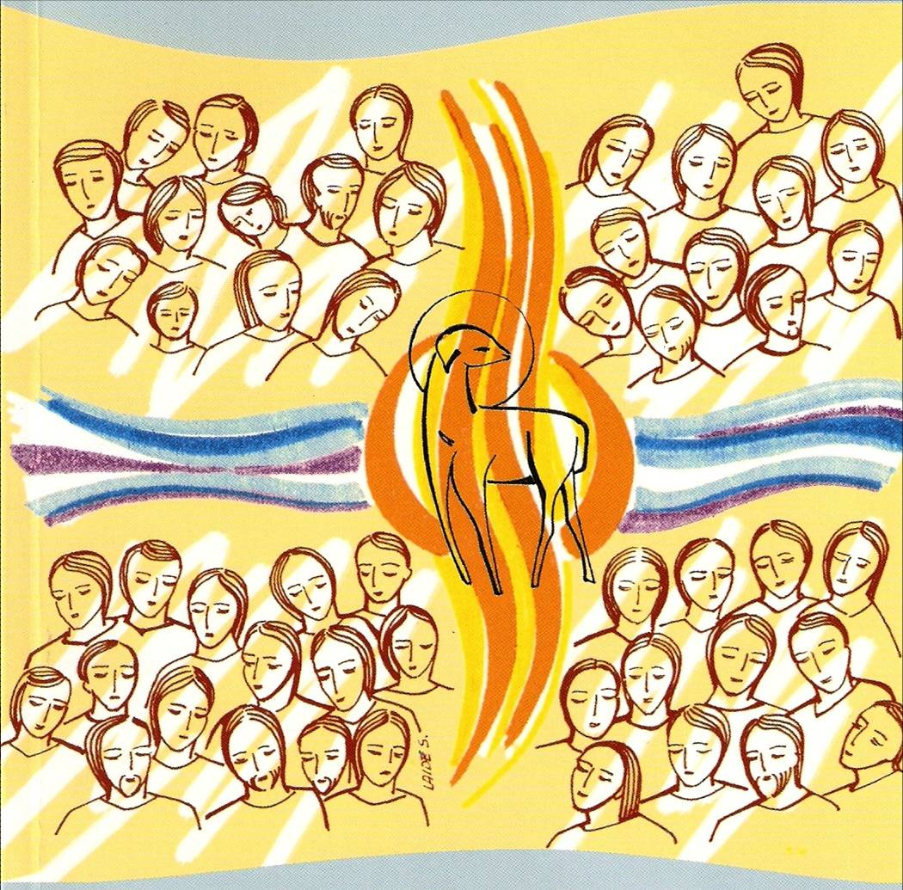
427 | XI Domingo Comum A  NÓS SOMOS O POVO DE DEUS:  um povo de muitos rostos!  Salmo 99 (100); EG 115 | Junho 2017
nós somos o povo de deus!

1. Na escola do Concílio Vaticano II, dizemos que o Batismo nos faz entrar no Povo de Deus. O que quer dizer ser «Povo de Deus»? Antes de mais, significa que Deus não pertence, de modo próprio, a qualquer povo, pois é Ele que nos chama, que nos convoca, que nos convida a fazer parte do seu povo, e este convite é dirigido a todos, sem distinção. Esta salvação, que Deus realiza e a Igreja jubilosamente anuncia, é para todos! Deus criou um caminho para Se unir a cada um dos seres humanos de todos os tempos. Escolheu convocá-los como Povo, e não como seres isolados. “Ninguém se salva sozinho, isto é, nem como indivíduo isolado, nem por suas próprias forças. Somos Povo de Deus e nesta comunidade experimentamos a beleza de compartilhar a experiência de um amor, que nos precede a todos, mas que ao mesmo tempo nos pede para ser «canais» da graça uns para os outros, apesar dos nossos limites e pecados. A dimensão comunitária não é apenas uma «moldura», um «contorno», mas constitui uma parte integrante da vida cristã, do testemunho e da evangelização”.
todos somos discípulos missionários.

2. Em virtude do Batismo, nós tornamo-nos um Povo que recebe e transmite a fé, um povo de discípulos missionários. Cada cristão é missionário na medida em que se encontrou com o amor de Deus em Cristo Jesus; não digamos mais que somos «discípulos» e «missionários», mas sempre que somos «discípulos missionários», e somo-lo sempre, a vida inteira, cada qual no lugar que o Senhor lhe confiou (cf. EG 120). Ser Igreja, ser Povo de Deus, quer dizer ser o fermento de Deus nesta nossa humanidade, significa anunciar e levar a salvação de Deus a este nosso mundo, que muitas vezes se sente perdido, necessitado de respostas que animem, que infundam esperança e que deem um vigor renovado ao caminho. A Igreja seja lugar da misericórdia e da esperança de Deus, onde cada qual possa sentir-se acolhido, amado, perdoado e encorajado a viver em conformidade com a vida bela do Evangelho. E para fazer com que o outro se sinta acolhido, amado, perdoado e encorajado, a Igreja deve manter as suas portas abertas, a fim de que todos possam entrar. E nós temos que sair através de tais portas e anunciar o Evangelho.

